Лилиан Муур

Крошка Енот и тот, кто сидит в пруду

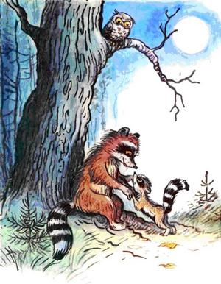

Крошка Енот был маленьким, но храбрым. Однажды Мама Енотиха сказала:

— Сегодня луна будет полной и светлой. Крошка Енот, можешь ли ты один сходить к быстрому ручью и принести раков на ужин?

— Ну да, конечно, — ответил Крошка Енот.- Я наловлю вам таких раков, каких вы никогда ещё не ели.

Крошка Енот был маленьким, но храбрым.

Ночью взошла луна, большая и светлая.

— Пора, Крошка Енот, — сказала мама.- Иди, пока ты не дойдёшь до пруда. Ты увидишь большое дерево, которое перекинуто через пруд. Перейди по нему на другую сторону. Это самое лучшее место для ловли раков.

При свете луны Крошка Енот отправился в путь.

Он был такой счастливый! Такой гордый!

Вот он какой —

Пошёл в лес

Совсем один,

Первый раз в жизни!

Сперва он шёл не спеша,

Потом чуть быстрее,

А дальше — вприпрыжку.

Вскоре Крошка Енот вошёл в густой-прегустой лес.

Там отдыхал Старый Дикобраз.

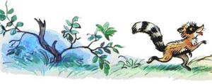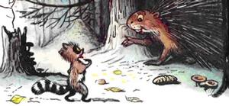

Он очень удивился, увидев, что Крошка Енот гуляет в лесу без мамы.

— Куда ты идёшь совсем один? — спросил Старый Дикобраз.

— К быстрому ручью! — ответил Крошка Енот гордо.- Я иду ловить раков на ужин.

— А тебе не страшно, Крошка Енот? — спросил Старый Дикобраз.- Ты ведь знаешь, что у тебя нет того, что есть у меня, — таких острых и длинных иголок.

— Я не боюсь! — ответил Крошка Енот: он был маленький, но храбрый.

Крошка Енот пошёл дальше при свете яркой луны.

Сперва он шёл не спеша.

Потом чуть быстрее,

А дальше — вприпрыжку.

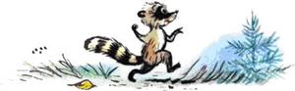

Вскоре он пришёл на зелёную полянку. Там сидел Большой Скунс. Он тоже удивился, почему Крошка Енот гуляет в лесу без мамы.

— Куда ты идёшь совсем один? — спросил Большой Скунс.

— К быстрому ручью! — ответил Крошка Енот гордо.- Я иду ловить раков на ужин.

— А тебе не страшно, Крошка Енот? — спросил Большой Скунс.- Ты ведь знаешь, у тебя нет того, что есть у меня: я разбрызгиваю жидкость с противным запахом, и все убегают.

— Я не боюсь! — сказал Крошка Енот и пошёл дальше.

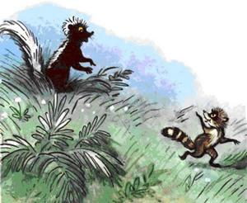

Недалеко от пруда он увидел Толстого Кролика.

Толстый Кролик спал. Он приоткрыл один глаз и вскочил.

— Ой, ты меня напугал! — сказал он.- Куда же ты идёшь совсем один, Крошка Енот?

— Я иду к быстрому ручью! — сказал Крошка Енот гордо.- Это по ту сторону пруда.

— Оо-ооо! — сказал Толстый Кролик.- А ты не боишься Его?

— Кого мне бояться? — спросил Крошка Енот.

— Того, кто сидит в пруду, — сказал Толстый Кролик.- Я Его боюсь!

— Ну, а я не боюсь! — сказал Крошка Енот и пошёл дальше.

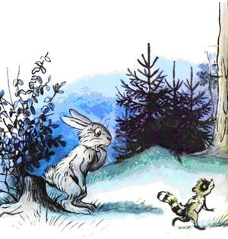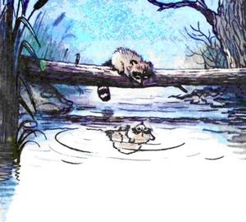

И вот наконец Крошка Енот увидел большое дерево, которое было перекинуто через пруд.

— Здесь мне надо перейти, — сказал сам себе Крошка Енот.- А там, на другой стороне, я буду ловить раков.

Крошка Енот начал переходить по дереву на ту сторону пруда.

Он был храбрым, но зачем только он повстречал Этого Толстого Кролика!

Ему не хотелось думать о Том, кто сидит в пруду, но он ничего не мог с собой поделать.

Он остановился и заглянул.

Кто-то сидел в пруду!

Это был Он! Сидел там и смотрел на Енота при свете луны. Крошка Енот и виду не подал, что испугался.

Он скорчил рожу.

Тот, в пруду, тоже скорчил рожу.

Что это была за рожа!

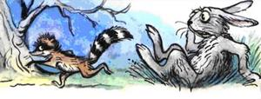

Крошка Енот повернул обратно и побежал со всех ног. Он так быстро промчался мимо Толстого Кролика, что тот опять напугался. И вот он бежал, бежал не останавливаясь, пока не увидел Большого Скунса.

— Что такое? Что такое? — спросил Большой Скунс.

— Там, в пруду, сидит Кто-то большой-пребольшой! — вскричал Крошка Енот.- Я не могу пройти!

— Хочешь, я пойду с тобой и прогоню его? — спросил Большой Скунс.

— О, нет, нет! — ответил Крошка Енот торопливо.- Вы не должны этого делать!

— Ну хорошо, — сказал Большой Скунс.- Тогда захвати с собой камень. Только чтобы показать Ему, что у тебя есть камень.

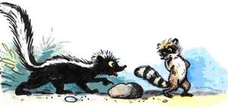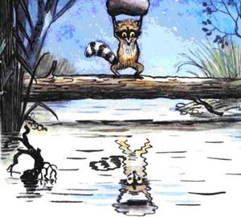

Крошке Еноту хотелось принести домой раков. Поэтому он взял камень и пошёл обратно к пруду.

— Может быть, Он уже ушёл! — сказал Крошка Енот сам себе.- Нет, Он не ушёл!

Он сидел в пруду.

Крошка Енот и виду не подал, что испугался.

Он высоко поднял камень.

Тот, кто сидел в пруду, тоже высоко поднял камень.

Ой, какой это был большой камень!

Крошка Енот был храбрый, но он был маленький. Он побежал со всех ног. Он бежал, бежал не останавливаясь, пока не увидел Старого Дикобраза.

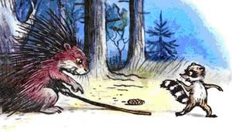

— Что такое? Что такое? — спросил Старый Дикобраз.

Крошка Енот рассказал ему про Того, кто сидит в пруду.

— У него тоже был камень! — сказал Крошка Енот.- Большой-пребольшой камень.

— Ну, тогда захвати с собой палку, — сказал Старый Дикобраз, — вернись обратно и покажи ему, что у тебя есть большая палка.

Крошке Еноту хотелось принести домой раков. И вот он взял палку и пошёл обратно к пруду.

— Может быть, Он успел уйти, — сказал Крошка Енот сам себе.

Нет, Он не ушёл!

Он по-прежнему сидел в пруду.

Крошка Енот не стал ждать. Он поднял вверх свою большую палку и погрозил ею.

Но у Того, в пруду, тоже была палка. Большая-пребольшая палка! И он погрозил этой палкой Крошке Еноту.

Крошка Енот уронил свою палку и побежал.

Он бежал, бежал

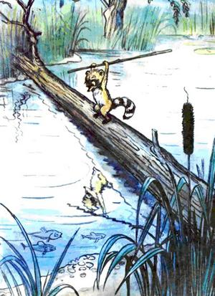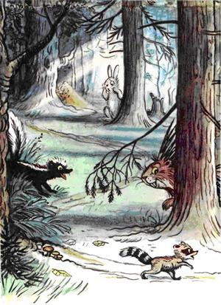

Мимо Толстого Кролика,

Мимо Большого Скунса,

Мимо Старого Дикобраза

Не останавливаясь, до самого дома.

Крошка Енот рассказал своей маме всё про Того, кто сидит в пруду.

— О мама, — сказал он, — мне так хотелось пойти одному за раками! Мне так хотелось принести их на ужин домой!

— И ты принесёшь! — сказала Мама Енотиха.- Вот что я тебе скажу, Крошка Енот. Вернись назад, но на этот раз…

Не строй рож,

Не бери с собой камня,

Не бери с собой палки!

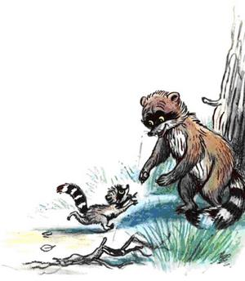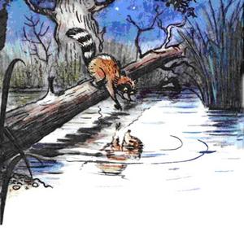

— Что же я должен делать? — спросил Крошка Енот.

— Только улыбнуться! — сказала Мама Енотиха.- Пойди и улыбнись Тому, кто сидит в пруду.

— И больше ничего? — спросил Крошка Енот.- Ты уверена?

— Это всё, — сказала мама.- Я уверена.

Крошка Енот был храбрым, и мама была в этом уверена.

И он пошёл обратно к пруду.

— Может быть, Он ушёл наконец! — сказал Крошка Енот сам себе.

Нет, не ушёл!

Он по-прежнему сидел в пруду.

Крошка Енот заставил себя остановиться.

Потом заставил себя заглянуть в воду.

Потом заставил себя улыбнуться Тому, кто сидел в пруду.

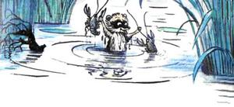

И Тот, кто сидел в пруду, улыбнулся в ответ!

Крошка Енот так обрадовался, что стал хохотать. И ему показалось, что Тот, кто сидел в пруду, хохочет, точь-в-точь как это делают еноты, когда им весело.

— Он хочет со мной дружить! — сказал сам себе Крошка Енот.- И теперь я могу перейти на ту сторону.

И он побежал по дереву.

Там, на берегу быстрого ручья, Крошка Енот принялся ловить раков.

Скоро он набрал столько раков, сколько мог донести.

Он побежал обратно по дереву через пруд.

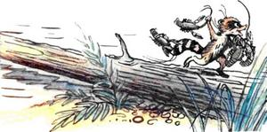

На этот раз Крошка Енот помахал рукой Тому, кто сидел в пруду.

А Тот махнул ему рукой в ответ.

Крошка Енот мчался домой со всех ног, крепко держа своих раков.

Да! Никогда ещё ни он, ни его мама не едали таких вкусных раков. Так сказала Мама Енотиха.

— Я теперь могу идти туда совсем один, когда хочешь! — сказал Крошка Енот.- Я больше не боюсь Того, кто сидит в пруду.

— Я знаю, — сказала Мама Енотиха.

— Он совсем не плохой, Тот, кто сидит в пруду! — сказал Крошка Енот.

— Я знаю, — сказала Мама Енотиха. Крошка Енот посмотрел на маму.

— Скажи мне, — сказал он.- Кто это сидит в пруду?

Мама Енотиха рассмеялась.

А потом сказала ему.

